Хәтер һәм кайгы көнендә “Хәтер шәме” акциясе.

22 июньдә, Хәтер һәм кайгы көнендә, авыл халкы “Хәтер шәме” гомумроссия акциясенә кушылды.

Бу көнне бөтен ил күләмендә Бөек Ватан сугышы вакытында Ватанны яклап һәлак булганнарны искә алып шәмнәр кабынды.
“Хәтер шәме” акциясе ел саен үткәрелә. Быел ул түгәрәк датага – 1941-1945 еллардагы Бөек Ватан сугышы башлануга 80 ел тулуга багышланды.

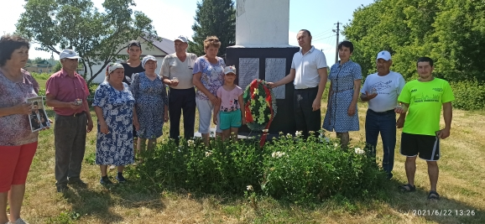
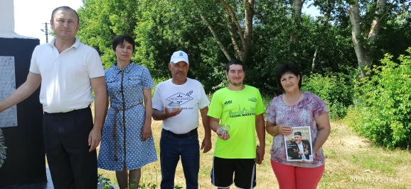

22.06.2021г.

